# Теория

<https://uitxt.readthedocs.io/ru/latest/cv.html>

Компьютерное зрение и дополненная реальность

# Пример склада

1. фото товаров со штрихкодами
2. фото накладной
3. фото товаров в ячейках

# Послед действ 23-01-12 ПростойСклад

1. создал отдельную папку D:\work\22-09-05 SimpleUI\23-01-12 ПростойСклад
2. перетащил конфигураций ПростойСклад.ui в папку (поменять путь с учетом другого названия файла НЕ надо)

# Попытка генерации файла отладки

Несколько попыток генерации отладочного файла – Simple-editor.exe - зависает

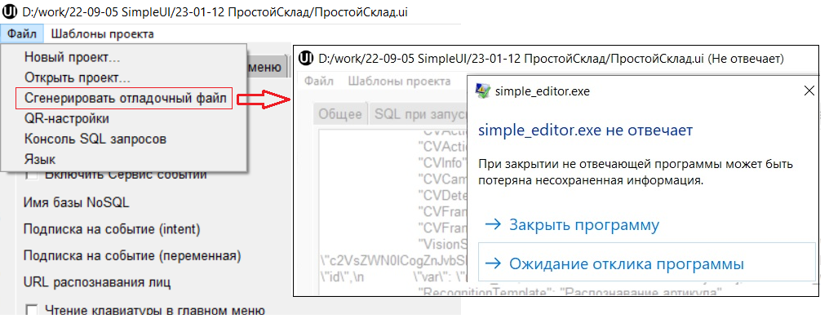

# Попытка использовать другой файл отладки

1. В папке «Конфигурации» создаем пустые файлы «debug_handlers.py» и «ui_global.py».

данные из «ПростойСклад.ui» (Рисунок 1)

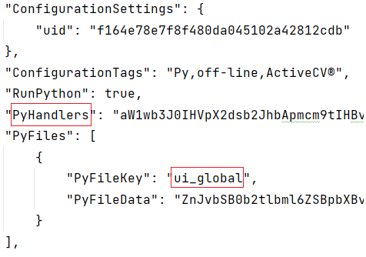

Рисунок Создание файлов

Копирую строки закодированных текстов обработчиков файлов Base64, вставляю в декодер:

https://www.base64decode.org/

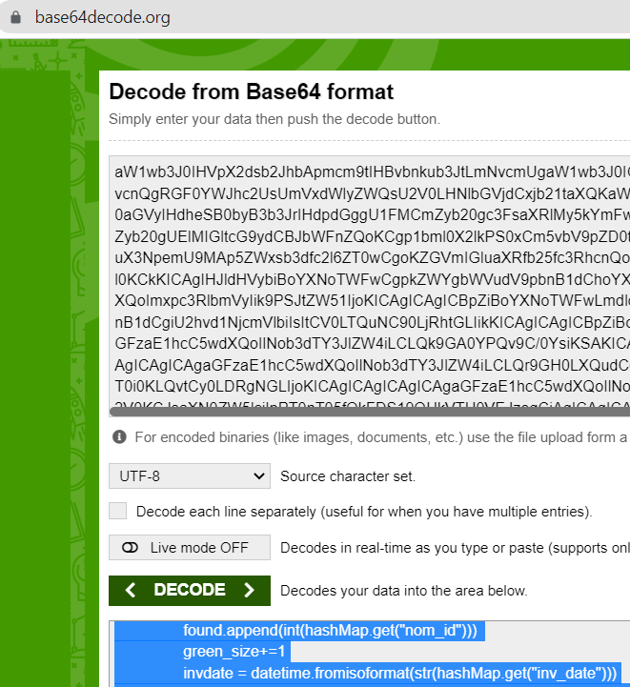

Декодированное помещаю в файлы

создаю пустой файл конфигурации с таким же названием в той же директории генерируем отладочный file – (НЕ ПОЛУЧИЛОСЬ)

1. Путь и имя файла необходимо указать в Конструкторе на вкладке «Обработчики», окно «Файл обработчиков (Python)» (Рисунок 2)



Рисунок 2 Добавление пути и имени файла в поле «Файл обработчиков (Python)»

Добавил обработчики и структуру в файлы мой дебагер из другой конфигурации

# Создание файла визуальной схемы конфигурации

Проблемы :

Нет возможности сохранить фото в бд

File "D:\work\22-09-05 SimpleUI\23-01-12 ПростойСклад\debug_handlers.py", line 1501, in set_input

f(hashMap) # new

File "D:\work\22-09-05 SimpleUI\23-01-12 ПростойСклад\debug_handlers.py", line 538, in goods_record_input

image = Image.open(image_file)

File "D:\work\22-09-05 SimpleUI\23-01-12 ПростойСклад\.env\lib\site-packages\PIL\Image.py", line 3227, in open

fp = builtins.open(filename, "rb")

FileNotFoundError: [Errno 2] No such file or directory: '/data/user/0/ru.travelfood.simple_ui/app_files/SimpleUI images/584d1341_89a5_43cb_a449_da8c39180600.jpg'

ОШИБКА -висит сообщение – «ТОВАР НЕ НАЙДЕН»